1. 先着力于提高程序的健壮性。

有时候登陆进去或者她问了一个问题后会有诸如

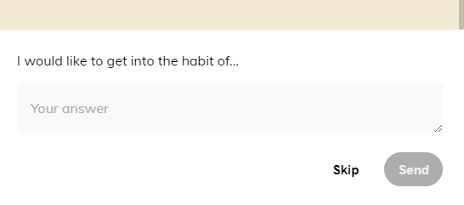

的对话框，这个时候是获取不到inputfield的，会导致程序崩溃退出，需要修复。

1. 多点与app之间的互动，有什么错误都在app中提示出来。
2. 问题更多在send message中，建议还是多搞一个线程去做，也以防耽误以后的消息。若发生trans_result的错误，也提示用户这条消息没有发出去。（已解决）
3. App登录时弄一个loading的加载窗口。
4. 想办法在服务端运行一个新的firefox前先把先前的firefox都关闭。（已完成）
5. 当按下disconnect and quit 的时候，给服务端发消息让其把线程终止（重要！）（已完成）
6. **之间为动作
7. 日志记录
8. 智能等待